Міністерство освіти і науки України
Західноукраїнський національний університет
Факультет комп’ютерних інформаційних технологій
Кафедра інформаційно-обчислювальних систем та управління

Лабораторна робота №3
з дисципліни «Методи та системи штучного інтелекту»
на тему: «Дослідження побудови класифікатора k-найближчих сусідів (k-nn)»

Підготувала
Студентка групи КН-31
Андрійчук Ольга

Перевірив
к.т.н., доцент
Коваль В.С.

Тернопіль – 2026

Мета: набути навики щодо можливостей аналізу даних з використанням класифікатора методом k-найближчих сусідів (k-nn).
Завдання:
- Завантжити базу параметрів квітів «iris dataset».
- Перемішати записи у завантантаженій базі.
- Нормалізувати параметри квітів ірису.
- Розділити існуючі записи на навчальну і тестові вибірки.
- Навчити k-nn класифікатор з різними значеннями k.
- Вибрати величину k для найкращих показників якості класифікацій у тестовій вибірці.
Код роботи: https://colab.research.google.com/drive/1NC4GN9n5kUlvINZUPAQ9co9cphQlWb2K#scrollTo=_yb8T8fajKy2
Хід роботи
- Завантаження параметрів:
для дослідження використано набір даних «Iris dataset», що містить морфологічні характеристики трьох видів ірисів. Завантаження CSV-файлу виконано у середовище Google Colab.
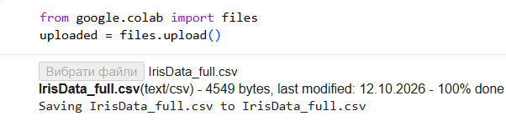

Рисунок 1 – Завантаження параметрів для подальшої роботи.
- Перемішування записів:
оскільки у вихідному файлі екземпляри зазвичай упорядковані за класами, для уникнення перекосу вибірки при навчанні проведено випадкове перемішування записів (random_state=42).
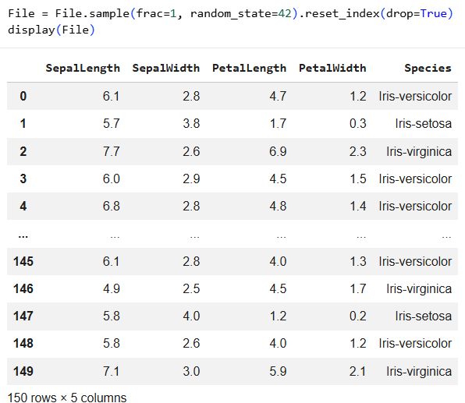

Рисунок 2 – Результат перемішування даних.
- Нормалізація параметрів:
оскільки алгоритм k-NN чутливий до масштабу вимірюваних величин через обчислення відстаней між точками, числові характеристики було зведено до діапазону [0, 1] за допомогою MinMaxScaler.
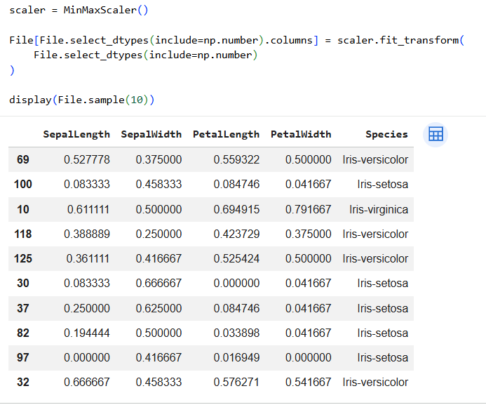

Рисунок 3 – Результат проведення нормалізації.

- Розподіл вибірки на тестову та навчальну:
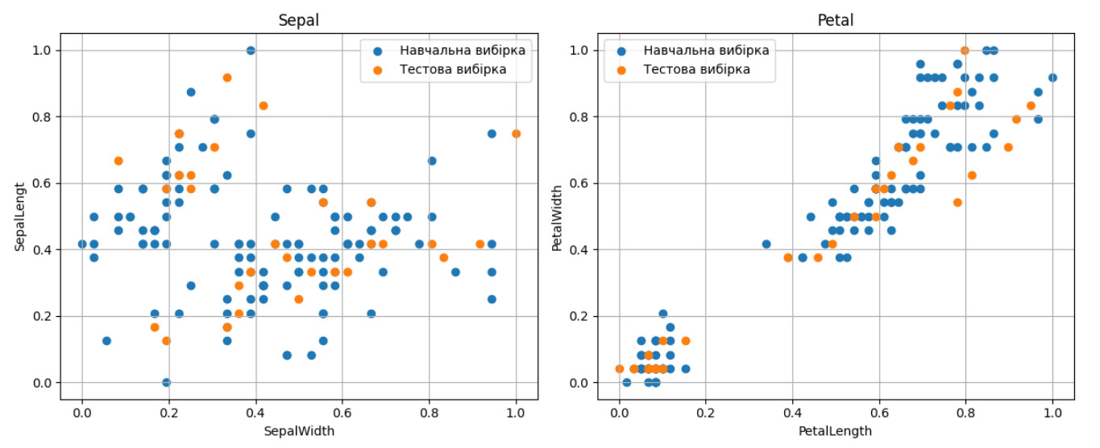
підготовлені дані розділено на навчальну та тестову вибірки. Для наочності побудовано діаграми розсіювання параметрів чашолистка (Sepal) та пелюстки (Petal), які демонструють рівномірне покриття простору ознак обома вибірками.
Рисунок 4 – Відображення тестової та навчальної вибірки.
- Навчання класифікатора:
для вибору оптимального параметра проведено серію експериментів: модель послідовно навчалася для значень k від 1 до 49, після чого на тестовій вибірці розраховувалася метрика точності. Отримані результати зведено в таблицю: для більшості перевірених значень точність становить 93.3%–96.7%, проте зі зростанням k понад 30 помітне поступове погіршення результатів.
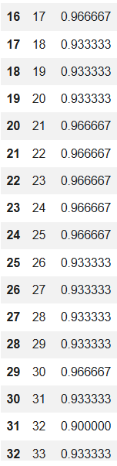
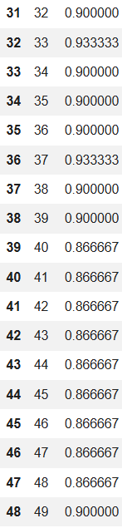
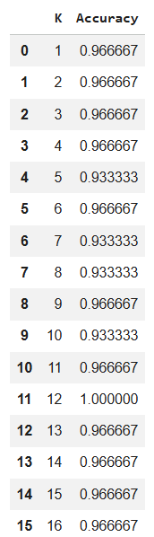

Рисунок 5 – Результати навчання.
- Вибір найкращого параметра:
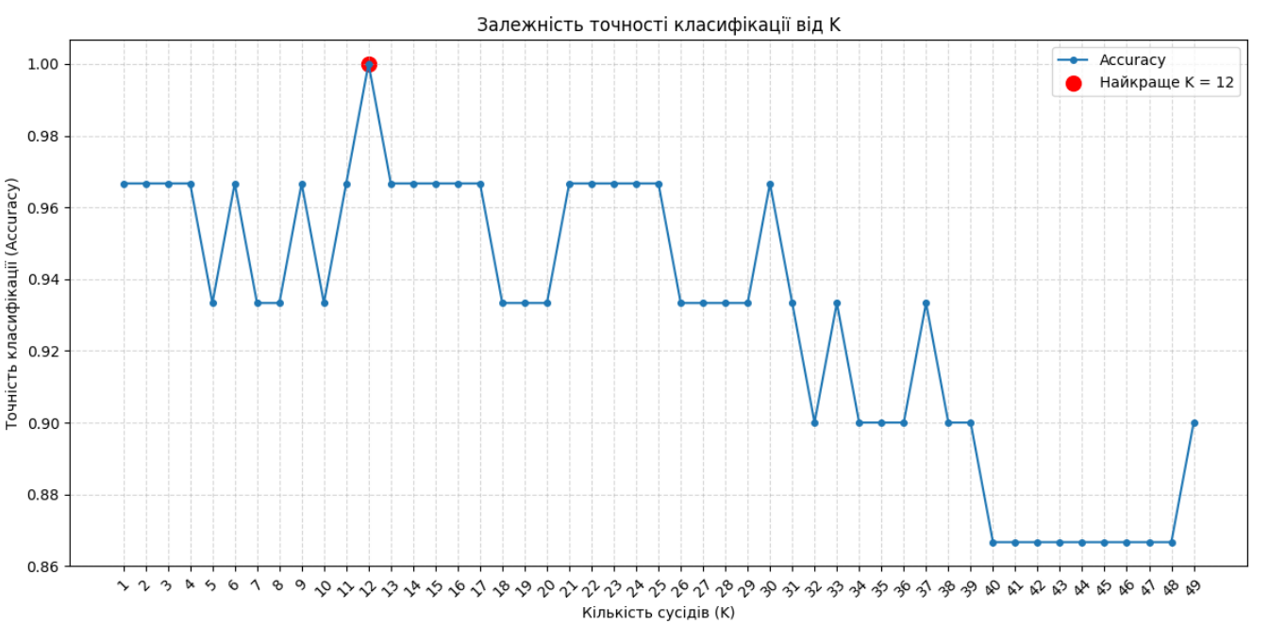
Рисунок 6 – Результати залежності та вибір найкращого результату.
За результатами експериментів побудовано графік залежності точності класифікації від кількості сусідів k. Пікова точність 100% (Accuracy = 1.0) досягається при k = 12. У межах k ≤ 25 модель утримує стабільні показники (93.3%–96.7%), проте при k > 30 якість помітно знижується (до ≈ 86.7%) через надмірне усереднення меж між класами.
Висновок: у ході лабораторної роботи було досліджено побудову класифікатора методом k-найближчих сусідів (k-NN). Виконано перемішування та нормалізацію даних, розподіл на навчальну й тестову вибірки, а також перевірку моделі з різними значеннями параметра k. Найвищої точності класифікації — 100% — досягнуто при k = 12. У результаті закріплено практичні навички підготовки даних, навчання класифікатора та оцінювання якості його роботи.

